**Fernando Ariel Gogol 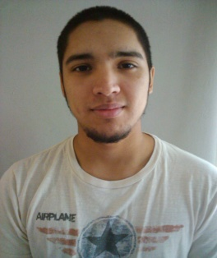  
  
Datos personales:  
  
DNI: 39.205.702  
  
Fecha de Nacimiento: 05/10/1994  
  
Lugar de Nacimiento: Caleta Olivia – Santa Cruz  
  
Nacionalidad: Argentino  
  
Domicilio: B° 120 Viviendas Calle “Ombu” Casa N°24  
  
Estado Civil: Soltero  
  
Teléfono:0297154330983  
  
Email: gogolfernando@hotmail.com**

**Formación Académica:  
  
Primaria: E.G.B – N°14 - 20 de Noviembre  
  
Secundario: Cursando 4to Año “Humanidades y Ciencias Sociales”   
  
Cursos realizados:  
I.T.C (Informatic Training Center) -  
“Diagnostico y Mantenimiento de PC”**

**Conocimientos Adicionales:  
Informatica: Word – Excel – Power Point  
  
Experiencia laboral:  
 “Mostaza” Combo Sur SA (25-07-2013 al 10-11-2013)  
  
Disponibilidad horaria:**

**Full Time.**